Les postures de yoga pour vos maux de dos :

9 français sur 10 déclarent avoir déjà souffert de maux de dos. Et je ne parle pas des courbatures après le sport que peuvent parfois créer des tensions musculaires. Je parle des personnes qui en souffrent quotidiennement et à longueur de journée. Et cela ne s’arrange pas avec l’âge. Que vous soyez au travail, à la maison, à l’école, au sport ; votre dos est constamment sollicité. C’est pourquoi, le yoga vous permettra de prévenir ces douleurs tout en douceur.

Voici quelques exercices à réaliser à la maison.

POSTURE DU CHAT : pour échauffer le dos

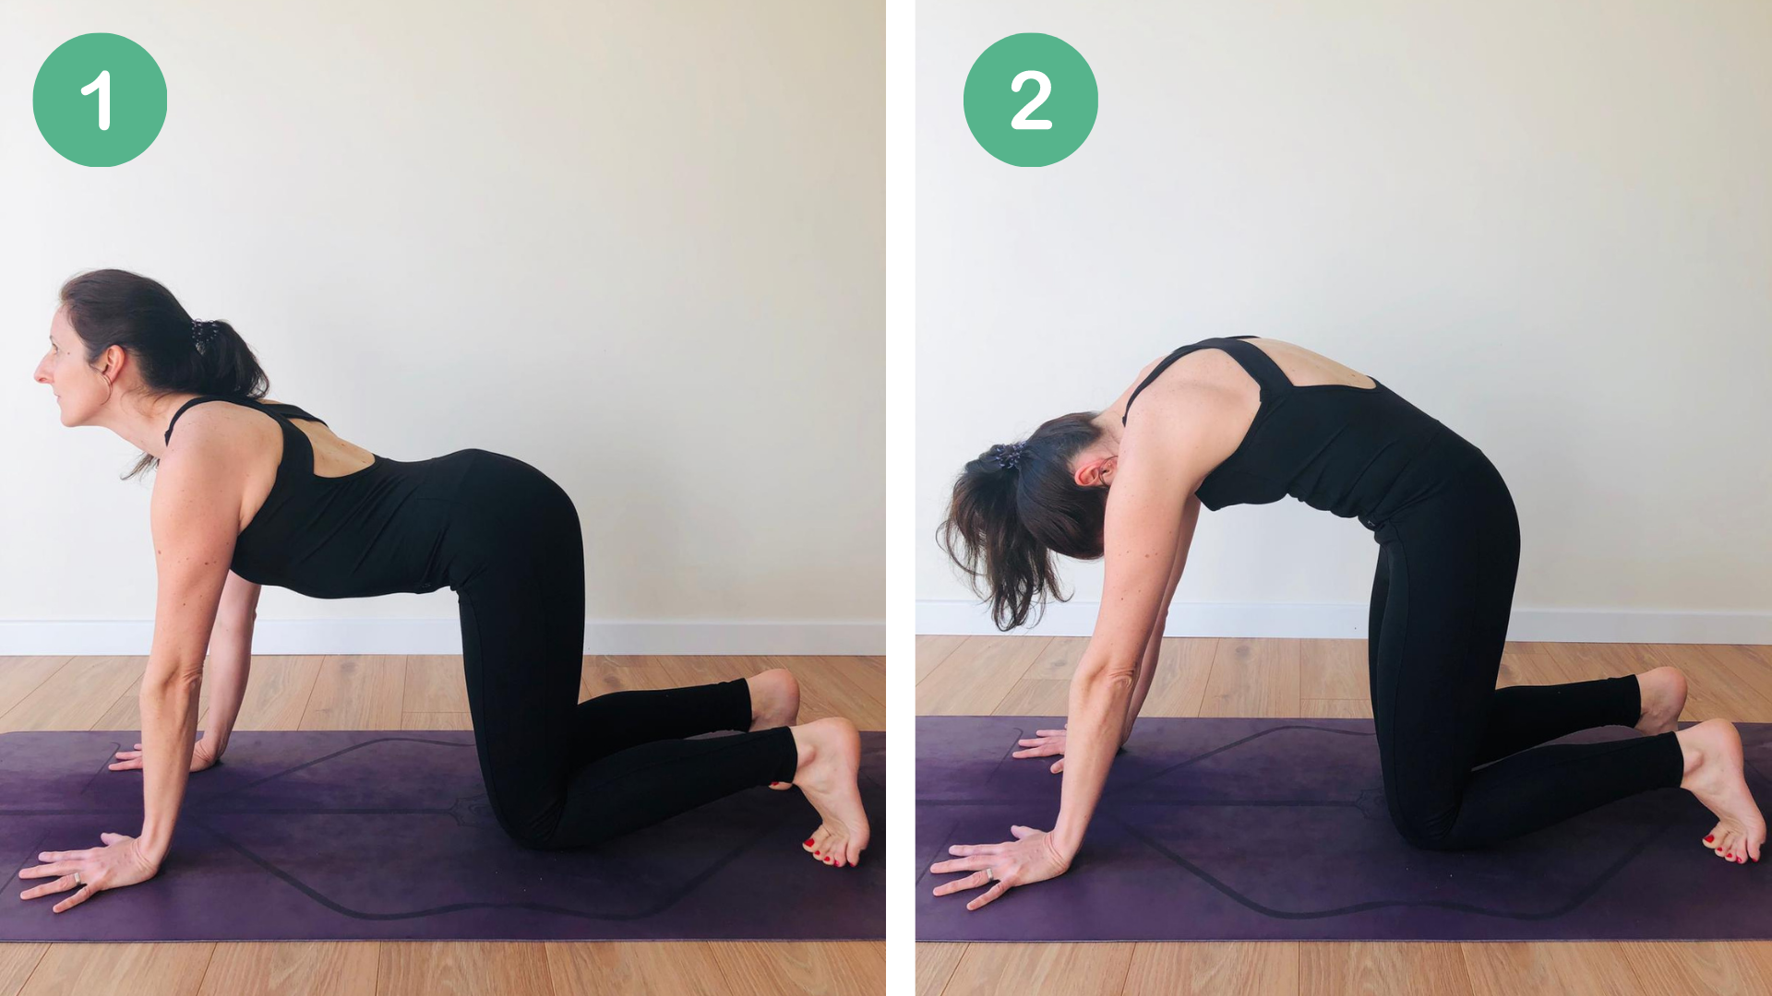

Tenue et tapis :https:/maboutiqueyoga.fr

Répétition : 5 fois
Pour cette posture, mains sous les épaules, bras tendus. Inspirez en levant la tête et en creusant légèrement le dos.
Puis expirez en relâchant la tête vers le bas, dos rond, votre nombril va essayer de toucher votre colonne vertébrale.

CHANDELLE CONTRE LE MUR : pour relâcher les tensions

Temps : 5 respirations
Positionnez-vous à 90°, jambes contre le mur et si vous souhaitez, placez un coussin sous votre bassin si la posture tire trop le bas du dos ou l’arrière des jambes.

Retrouvez tous les accessoires de yoga sur : https://maboutiqueyoga.fr/29-accessoires-de-yoga-et-materiel-yoga

LA PINCE : pour assouplir le dos

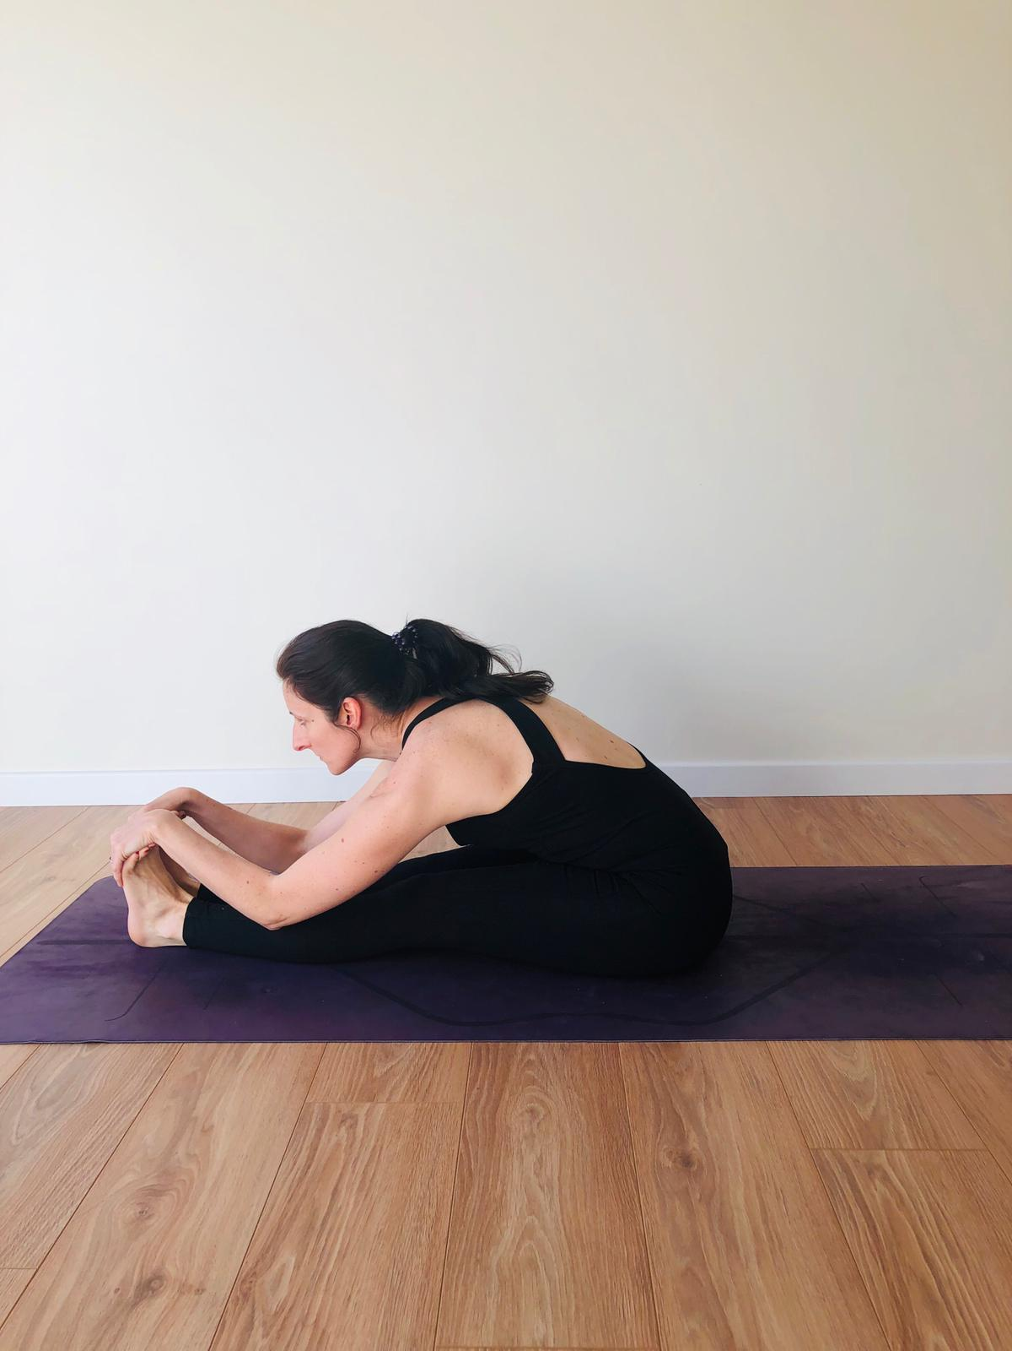

Temps : 5 respirations
Essayez de descendre votre buste vers vos genoux sans vous aider des mains, mais juste à la force du ventre et respirez dans le dos. Attention, si vous sentez que ça tire trop, ne forcez pas et respirez plus profondément.

DEMI PONT : pour renforcer le dos

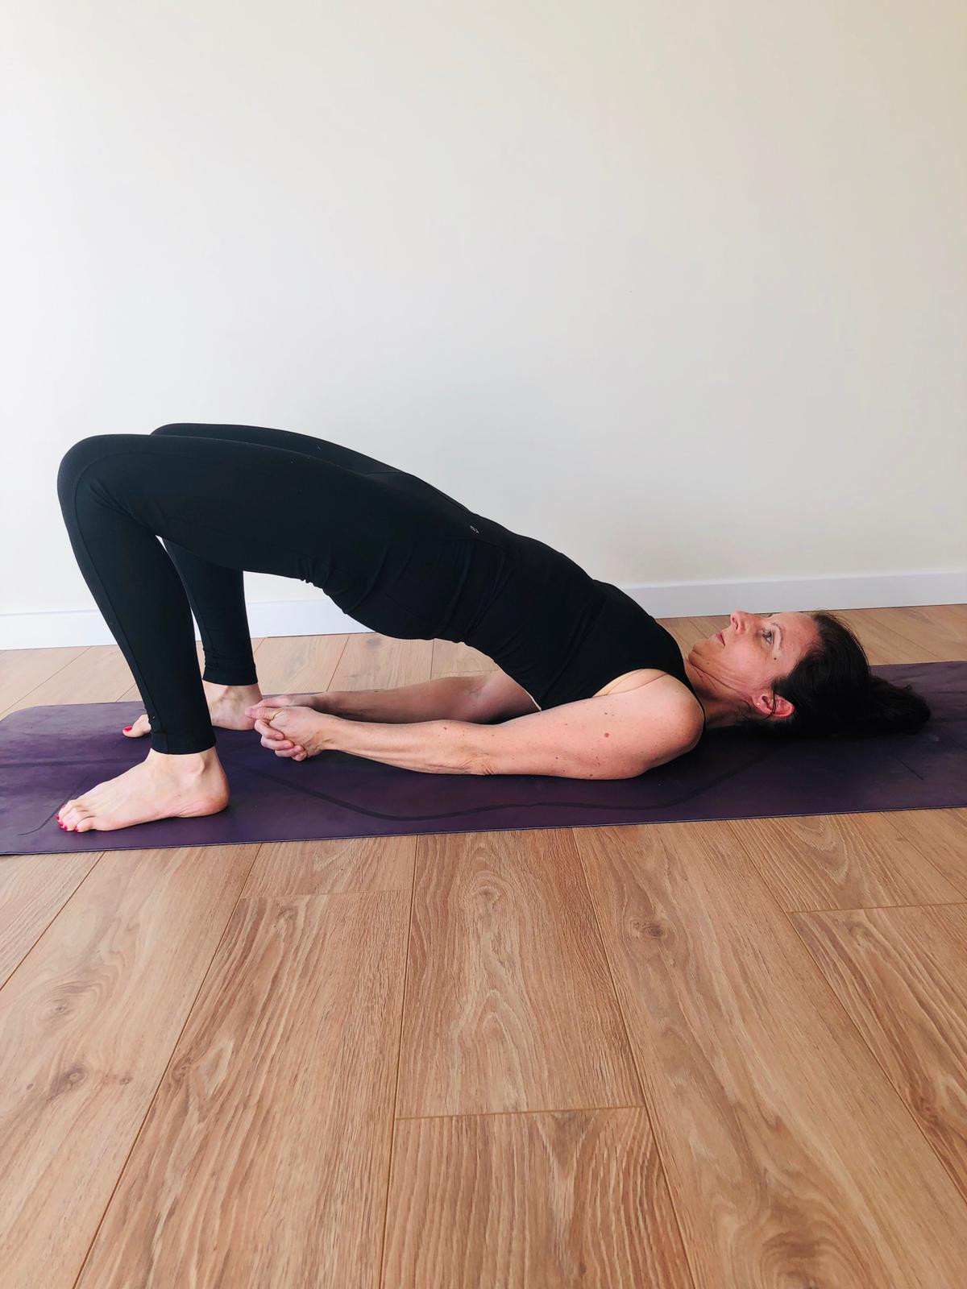

Répétition : 5 fois
Posez vos deux mains liées à terre, bien ancrée dans le sol, poussez pour soulever votre bassin vers le plafond. Tenez la posture 5 secondes puis redescendez. Prenez 5 secondes pour respirer puis répéter le mouvement.

TORSION : pour assouplir
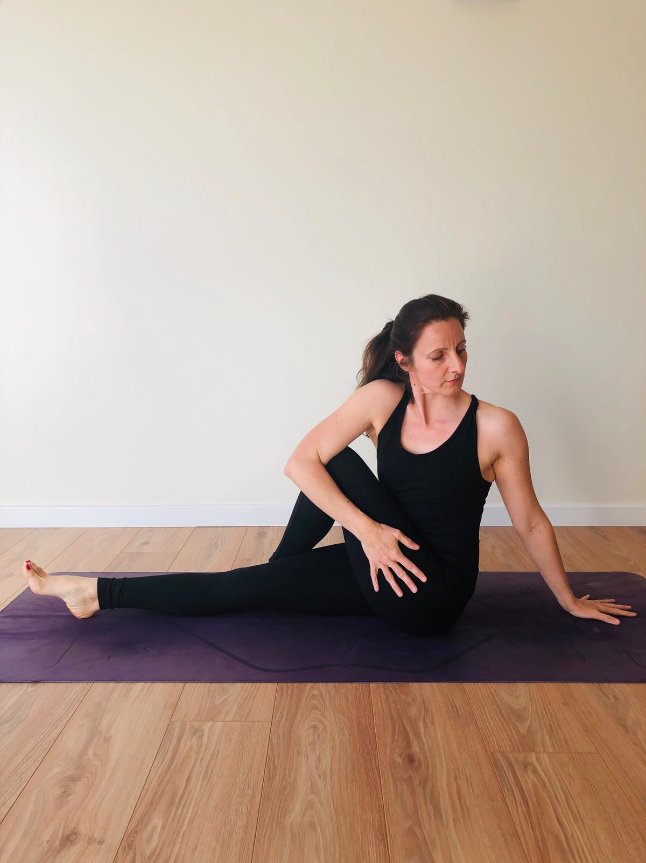

Temps : 5 respirations de chaque côté
Passez votre jambe droite par-dessus votre genou gauche, votre jambe gauche est tendue posée au sol. Puis posez votre coude gauche sur côté droite de votre genou plié, bassin tourné.
Tenez 5 respirations puis changer de côté.

Rejoignez-moi sur YouTube et suivez mon programme sur 7 jours :

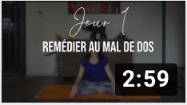
https://www.youtube.com/watch?v=iYe4qPLqidY&list=PLpp3SkeyGsH_9qPsAx22dFMkjT9teI0ti

Ou suivez-moi sur Zoom pour que nous puissions échanger !
Lien d’inscription : (voir modalité avec la personne qui s’occupe des inscriptions)

___________________________________________________________________________

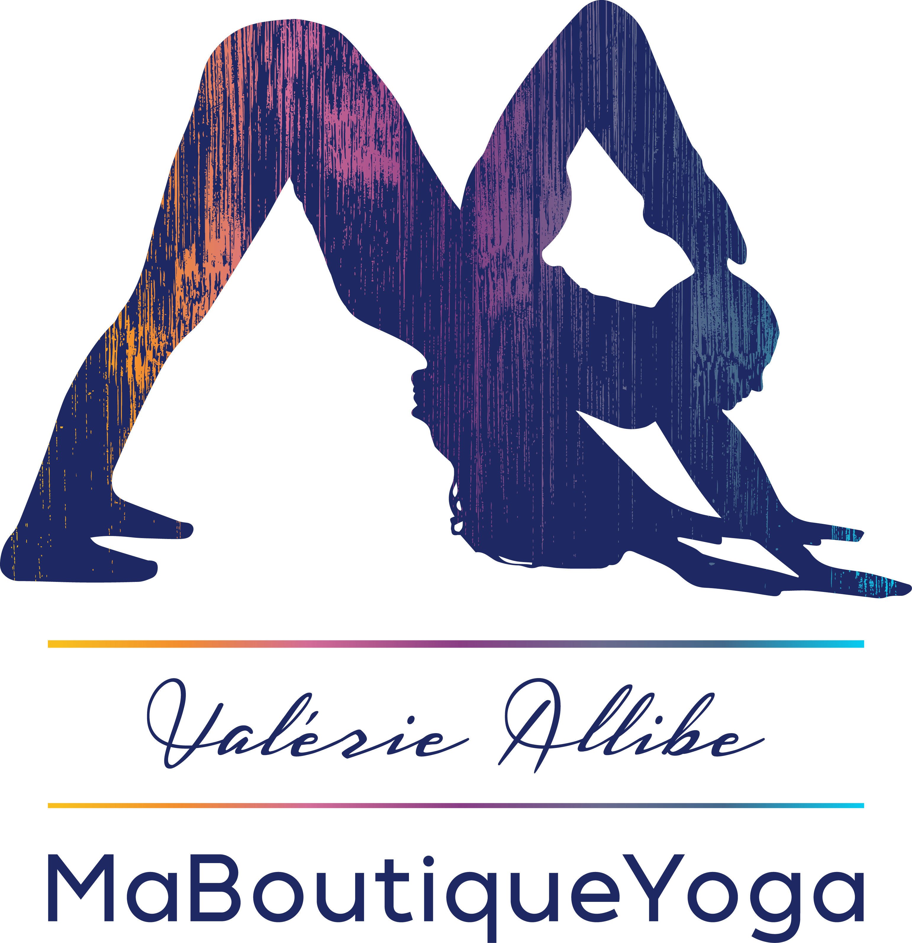
Nous contacter :
Instagram : Maboutiqueyoga (https://www.instagram.com/valerieallibe/)
Facebook : Maboutiqueyoga (https://www.facebook.com/maboutiqueYoga)
Youtube : Valérie Allibe (https://www.youtube.com/watch?v=1xxkR8p_dYs)
Boutique en ligne (https://maboutiqueyoga.fr)

